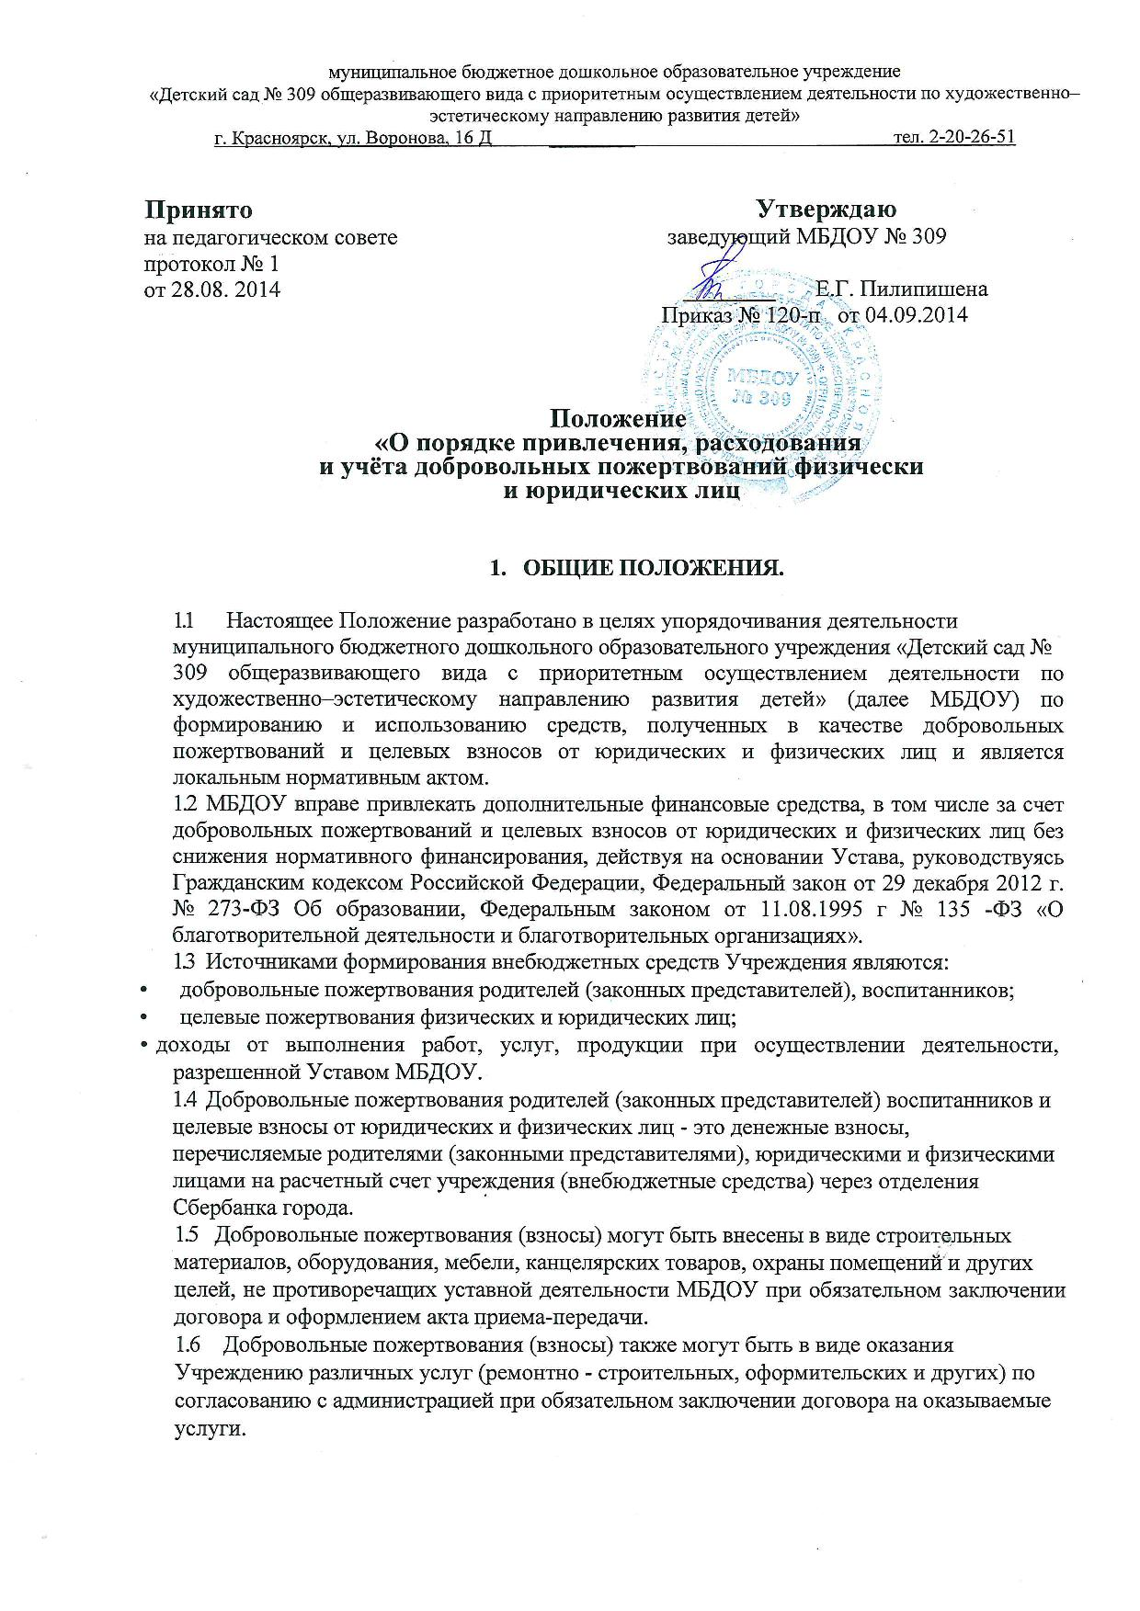

2. ЦЕЛИ ПРИВЛЕЧЕНИЯ ДОБРОВОЛЬНЫХ ПОЖЕРТВОВАНИЙ.
- Добровольные пожертвования направлены на развитие материально - технической базы Учреждения, на устранение возникших непредвиденных аварийных ситуаций, на поддержание и осуществление авторских и творческих программ и проектов педагогического коллектива.
- Пожертвованные средства расходуются в соответствии с целевым назначением:
• целевой взнос на реализацию программы развития учреждения;
• целевой взнос на приобретение компьютеров, оргтехники, стройматериалов, детской
мебели и т.п.;
- добровольное пожертвование на уставную деятельность;
- добровольное пожертвование на совершенствование образовательного процесса.
3. ПОРЯДОК УЧЕТА И РАСХОДОВАНИЯ ДОБРОВОЛЬНЫХ
ПОЖЕРТВОВАНИЙ.
3.1 Добровольные пожертвования учитываются обособленно от иных средств
Учреждения, поступают на лицевой счет и при поступлении отражаются в балансе
МБДОУ.
- Сумма и периодичность добровольных пожертвований (взносов) определяется каждым родителем (законным представителем) воспитанников, юридическими и физическими лицами самостоятельно.
- При поступлении добровольных пожертвований (взносов) оформляется, договор и акт приема - передачи и ставится на баланс дошкольного учреждения в соответствии с действующим законодательством.
3.4 Два раза в год информация о поступлении и расходовании благотворительных
добровольных пожертвований доводится до сведения родителей (законных
представителей) на родительских собраниях, через информационные стенды, личную
благодарность родителям (законным представителям) воспитанников, юридическим и
физическим лицам.
3.7 Расходование внебюджетных средств осуществляется в строгом соответствии с
целями, предусмотренными настоящим Положением.
3.8 По требования Жертвователя руководитель Учреждения предоставляет
содержательный и финансовый отчет об использовании его взноса.
3.10 Добровольные пожертвования используются строго на указанные в договоре
жертвователя цели или на решение актуальных задач в данный период, согласно целям
настоящего Положения.
- Сведения о поступлении и расходовании пожертвований в виде денежных средств включаются в ежемесячные, ежеквартальные и годовой отчеты об исполнении сметы.
- Срок действия Положения не ограничен.

